Influencia del tribofilm sobre la fricción de los contactos lubricados

Enrique Chacón Tanarro¹, Javier Echávarri Otero ², Santiago Maroto de Hoyos ³, Lorena Sampedro Oliveira ⁴

¹GI-IM, Departamento Ingeniería Mecánica, Universidad Politécnica de Madrid, España, e.chacon@upm.es
²GI-IM, Departamento Ingeniería Mecánica, Universidad Politécnica de Madrid, España, javier.echavarri@upm.es
³Asistencia Técnica y desarrollo de Lubricantes. Repsol.
⁴Departamento de motores y maquinas térmicos. Universidad de Vigo.

Resumen

Los aditivos de extrema presión y antidesgaste de los lubricantes se caracterizan por formar una capa protectora sobre las superficies en contacto, denominada tribofilm. En muchas ocasiones, estos contactos operan en regímenes de lubricación mixta y límite debido a las condiciones severas de carga, temperatura o gradientes de velocidad de deslizamiento a las que son sometidos. La presencia del tribofilm mitiga el incremento brusco del desgaste en estas situaciones. Este trabajo plantea un procedimiento experimental particularizado para aceites de motor que permite evaluar el proceso de generación del tribofilm en una etapa de rodaje y la fricción en un amplio rango de condiciones operativas.

Palabras clave: tribofilm; Mini Traction Machine (MTM); fricción; Electrical Contact Resistance (ECR).

Abstract

Extreme pressure and anti-wear additives in lubricants are characterized by forming a protective layer on the surfaces in contact, called tribofilm. Commonly, these contacts operate in mixed and boundary lubrication regimes due to the severe conditions of load, temperature and shear rate. Tribofilm mitigates the sudden increase in wear in these situations. This work proposes a particular experimental procedure for motor oils that allows evaluating the tribofilm generation process in a running-in stage and friction in a wide range of operating conditions.

Keywords: tribofilm, Mini Traction Machine (MTM); friction, Electrical Contact Resistance (ECR).

Introducción

La tendencia actual de incrementar la potencia específica de los contactos mecánicos lubricados en motores y transmisiones, como engranajes, cojinetes, rodamientos, levas, etc., ha fomentado la selección de aceites de menor viscosidad con el fin principal de reducir la fricción en condiciones de régimen hidrodinámico [1]. Cuando estos contactos lubricados operan bajo condiciones severas de funcionamiento, como son altas cargas, velocidades de deslizamiento y temperaturas, el espesor de película de lubricante puede llegar a ser del orden de magnitud de la rugosidad. Esta condición provoca que se produzcan contactos entre las asperezas de las superficies, lo que se conoce como régimen de lubricación mixta, o límite, cuando toda la carga del contacto es soportada por las asperezas superficiales. Por esta razón, resulta de gran interés el estudio de los mecanismos de protección e incremento de la durabilidad de las superficies metálicas que trabajan puntualmente o de forma continuada en estos regímenes extremos. Con el fin de poder controlar y estabilizar el desgaste de las superficies y la fricción del contacto en estas situaciones, los lubricantes incorporan distintos tipos de aditivos modificadores de fricción (FM), de extrema presión (EP) y antidesgaste (AW) [2]. Una de las funciones de estos aditivos es la de formar una fina capa, denominada tribofilm, que se adhiere a las superficies metálicas del contacto y las protege de su degradación. La eficacia de esta protección depende de que el espesor del tribofilm supere el valor de la rugosidad compuesta de las superficies y que la velocidad de formación de la capa sea igual o superior a la de su eliminación por los esfuerzos cortantes, lo que se conoce como protección por sacrificio.
La formación, el espesor y la estabilización del tribofilm depende principalmente de: a) la naturaleza de los aditivos [3],[4], b) la especie metálica de las superficies en contacto [5], [6], c) las condiciones en las primeras etapas de funcionamiento, denominado rodaje, y las operativas, especialmente la presión de contacto y la velocidad de deslizamiento entre superficies [7] y d) el asentamiento de la huella de desgaste sumado a la variación de la rugosidad durante el funcionamiento [8].

Pese a la gran influencia del tribofilm, la literatura aún plantea muchos estudios del comportamiento de la fricción de contactos lubricados con aceites con aditivos EP y AW operando en régimen mixto y límite sin tener en cuenta la formación y evolución de tribofilm. Al no generarse esta capa protectora de forma controlada, o mediante un rodaje previo, el tribofilm puede llegar a formarse durante las etapas de ensayos de fricción, alterando de este modo los resultados esperados [9]. Por esta razón, en los últimos años han surgido diversas metodologías de ensayo en tribómetros dónde se busca estudiar el comportamiento de estos aceites con aditivos EP y AW en contactos lubricados de engranajes [10] o rodamientos [11], controlando la generación y la evolución del tribofilm.

Este estudio plantea una nueva metodología para el estudio de la fricción en contactos mecánicos lubricados que emplean aceites con aditivos FM, EP y AW para motor, controlado la generación y evolución del tribofilm. Esta metodología permite analizar el efecto del tribofilm sobre la fricción en un amplio rango de condiciones de funcionamiento. Por último, se analiza el efecto de la temperatura del baño de aceite en la formación del tribofilm.

Metodología

Equipo de ensayo

El tribómetro empleado para el desarrollo de los ensayos que formar parte de esta metodología es la Mini Traction Machine 2 (MTM2) de PCS Intruments. En la figura 1 se representa una imagen esquemática del equipo con sus componentes principales. El equipo MTM2 permite medir el coeficiente de fricción en un contacto puntual lubricado tipo bola (diámetro de 19.05mm – ¾”) – disco, dentro de un amplio rango de condiciones de funcionamiento. Estas condiciones son la velocidad media del lubricante, u_{m} = (u₁+u₂)/2 (<4m/s), siendo u_{i} las velocidades lineales respectivas de las dos superficies en contacto, el coeficiente deslizamiento-rodadura (SRR – Slide-Roll-Ratio), SRR = (u₁-u₂)·100/u_{m} (hasta valores superiores al 10000% con la configuración de contrarrotación del equipo, penalizando los valores máximos de u_{m} alcanzados para estos altos valores de SRR debido a las limitaciones de velocidades de giro de las probetas en la MTM2), cargas (5-75N) y temperaturas del baño de lubricante (hasta 150ºC).

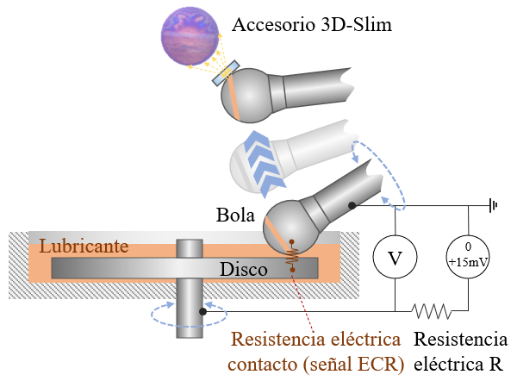
Figura 1. Esquema equipo MTM con medida ECR y accesorio 3D-SLIM

Además del coeficiente de fricción, el tribómetro MTM2 permite la medida de una señal eléctrica (ECR – Electrical Contact Resitance) dependiente de la resistencia eléctrica del contacto entre la bola y el disco. Si entre ambas superficies del contacto existe una capa completa de lubricante o un tribofilm, la señal ECR es capaz de detectarla por el incremento que provocan en la resistividad entre ambas superficies. El comportamiento de la señal ECR ha sido estudiada previamente para la detección de la transición de régimen elastohidrodinámico a mixto en un contacto lubricado [12] y para la estimación de la evolución del tribofilm [13] como en este estudio.

Como se puede observar en la figura 1, el equipo MTM2 permite seleccionar una resistencia R: A (10Ω), B (100Ω), C (1kΩ) y D (10 kΩ), que forma un circuito en serie con las dos superficies en contacto. El circuito es alimentado con una tensión de +15mV. Si la resistencia eléctrica del contacto, determinada por el lubricante, el tribofilm y el contacto metálico entre asperezas, es elevada comparada con la resistencia R (por ejemplo, con condiciones de película completa o alto espesor del tribofilm), la tensión V medida por el equipo será alta y la señal del sensor ECR será próxima a 100. Si, por el contrario, la resistencia eléctrica del contacto es baja (por ejemplo, cuando se produce un alto contacto entre asperezas por ausencia de tribofilm), el valor de la señal ECR será próximo a 0.

Por último, el equipo MTM2 cuenta con un accesorio SLIM (S-space, L-layer, I-imaging, M-method) que permite medir y controlar la evolución del espesor de la capa de tribofilm. El accesorio SLIM ha sido empleado para este fin en múltiples estudios previos [14], [15]. El accesorio SLIM permite contactar la bola de la MTM2, sin movimiento de rotación, contra un vidrio semi-reflectivo recubierto y sobre el que se aplica una luz blanca. Parte de la luz es reflejada por el recubrimiento antes de atravesar el tribolfilm, mientras que la otra parte lo atraviesa, se refleja en la bola y vuelve a atravesar el tribofilm, sufriendo una interferencia óptica en su trayecto. Ambos haces de luz generan finalmente una imagen RGB en un microscopio que permite cuantificar el espesor de la capa de tribofilm formado. En la parte superior de la figura 1 se muestra la disposición de este accesorio en la MTM2 junto a un ejemplo de la imagen RGB obtenida. Aunque las tonalidades RGB pueden variar según el equipo empleado, o la referencia bibliográfica que se consulte, en el accesorio SLIM de la MTM2 se visualiza la huella RGB en tonalidad azul clara homogénea cuando hay ausencia de tribofilm. Cuando se genera el tribofilm, la tonalidad inicial cambia a colores amarillentos, marrones y finalmente coloraciones oscuras.

Procedimiento de ensayo

El procedimiento de ensayo planteado en el tribómetro MTM2 consta de una primera etapa de 3 horas de rodaje en la que se produce la generación completa del tribofilm. La configuración de las condiciones de ensayo de esta etapa ha sido seleccionada a partir de los valores de referencia (ª) recogidos la tabla 1 de un estudio previo [10]. Las condiciones de ensayo aplicadas en la metodología propuesta (^{b}) también aparecen recogidas en la tabla 1.

Una vez generado el tribofilm en el rodaje, la segunda etapa del ensayo estudia el comportamiento de la fricción del contacto obteniendo varias curvas de Stribeck. De nuevo, la selección del rango de estos parámetros se realiza a partir de las condiciones de referencia presentadas en un estudio previo [10]. A diferencia de este trabajo, en el procedimiento planteado se ha reducido el rango de u_{m} debido a que las condiciones de película completa no son de especial interés para el análisis del efecto del tribofilm. También se ha optado por analizar en un amplio rango de comportamiento la influencia del SRR, la presión de contacto y la temperatura de baño sobre la fricción. El rango de temperaturas del baño en el nuevo procedimiento es superior al de referencia con el fin de poder caracterizar el lubricante de una forma más completa. Todas estas condiciones de los ensayos se encuentran resumidas en la tabla 1.

Además, las condiciones de ensayo (^{b}) para obtener las curvas de Stribeck se reproducen en unos nuevos ensayos, con nuevas probetas bola-disco y el mismo lubricante, con la particularidad de que no se lleva a cabo la etapa previa de rodaje, es decir, no se genera ni se estabiliza el tribofilm. Posteriormente, estos los resultados de fricción son comparados con aquellos obtenidos en el ensayo con etapa previa de rodaje.

Tabla 1. Condiciones del ensayo
 | Rodaje | Stribeck
u_{m} (mm/s) | 150 | 10 – 3900 (ª)  16.5 – 2000 (^{b})
SRR (%) | 50 | 5 (ª)  1-10000 (^{b})
Carga / Presión de Hertz (GPa) | 50 N / 1.12 GPa | 1.25 (ª)  0.521,0.826,1.12,1.25 (^{b})
Tª baño (ºC) | 100 (ª)  80,100,120,140 (^{b}) | 40 (ª)  80,100,120,140 (^{b})
Duración | 3h | -
(ª) ensayo de referencia [10]
(^{b}) ensayo propuesto

La figura 2 esquematiza el procedimiento de ensayo planteado en este trabajo, incluyendo la etapa de rodaje y las sucesivas etapas de obtención del coeficiente de fricción bajo las condiciones de funcionamiento de la tabla 1.

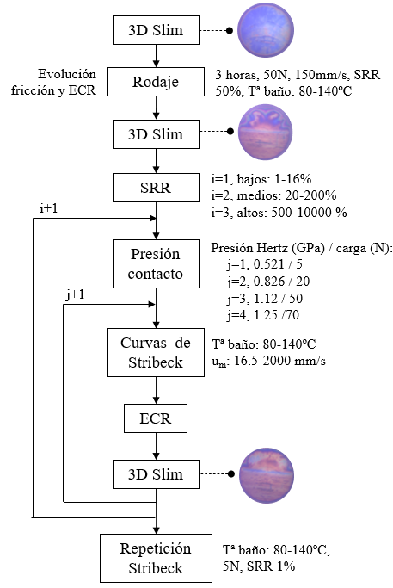

Figura 2. Esquema del procedimiento del ensayo

Además de las mediciones de coeficiente de fricción, la metodología incorpora etapas de comprobación de la evolución del tribofilm con mediciones intermedias de la señal ECR. Como se puede ver en la figura 2, estas etapas se integran dentro del bucle de ensayo de las sucesivas curvas de Stribeck. En todas ellas se aplican las mismas condiciones de funcionamiento del rodaje y se mide la señal ECR cada segundo durante 2 minutos. Estos valores son finalmente promediados para obtener un valor ECR de referencia de cada etapa para que pueda ser comparado con otros obtenidos a lo largo del bucle de ensayo.

La selección de la resistencia ECR para la medida de la señal ECR requiere realizar ensayos previos con unas condiciones similares a las del ensayo. Para poder contrastar la información obtenida de la señal ECR sobre la evolución del tribofilm, el procedimiento incorpora etapas para su inspección directa haciendo uso del accesorio SLIM, según se refleja en el esquema de la figura 2.

Lubricante

El procedimiento de ensayo planteado en este trabajo ha sido validado para un aceite comercial para motor. Este lubricante contiene un paquete de aditivos del 5% en peso, incluyendo cierto contenido de aditivos EP y AW con capacidad para formar tribofilm.

La base del aceite es una mezcla de bases sintéticas, que confiere unas viscosidades finales de 4.9 mPa·s a 100ºC y 2.4 mPa·s a 150ºC al aceite y presenta un comportamiento prácticamente newtoniano. Se ha seleccionado un aceite de motor prácticamente newtoniano para reducir la incertidumbre del efecto de la velocidad de deslizamiento sobre el espesor de película del contacto durante la etapa de análisis de los resultados.

Probetas: bola y disco

El material de la bola, de diámetro 19.05mm, y el disco es acero AISI 52100. La rugosidad RMS combinada inicial de ambas superficies es de 16 nm. Se han utilizado probetas nuevas para cada ensayo de SRR: bajos, medios y altos (véase figura 2). Todas ellas han sido sometidas a un proceso de limpieza previo con heptano y baño con ultrasonidos durante 1 minuto.

Resultados

Ajuste señal ECR

Para realizar la selección más adecuada de la resistencia del sensor ECR según el aceite de estudiado, se propone llevar a cabo tres ensayos sin rodaje previo en el equipo MTM2. En los tres se aplican unas condiciones constantes de funcionamiento, con una temperatura del baño de 120ºC, carga de 20N y SRR=100%. El único parámetro que diferencia a cada ensayo es u_{m}, el cual adopta valores de 1100, 600 y 100 mm/s. Estas condiciones de funcionamiento han sido seleccionadas de modo que se cubre durante los tres ensayos desde el régimen de película completa (correspondiente con una alta señal ECR, próxima o igual a 100) hasta el régimen mixto/límite (señal ECR muy baja, cercana a 0).

Tal y como afirman otros estudios, la medida instantánea del sensor ECR es muy oscilante debido a que depende del número de contactos que se producen entre las asperezas de las superficies en un instante determinado [16]. Para evitar esta problemática, en las etapas ECR del procedimiento de la figura 2 incluyen la realización de 20 mediciones de la señal ECR bajo las mismas condiciones durante 20 segundos. En la figura 3 se han representado estas 20 mediciones de la señal ECR empleando cada una de las resistencias A (10Ω), B (100Ω), C (1kΩ) y D (10 kΩ) a las tres velocidades u_{m}=1100, 600 y 100 mm/s seleccionadas.

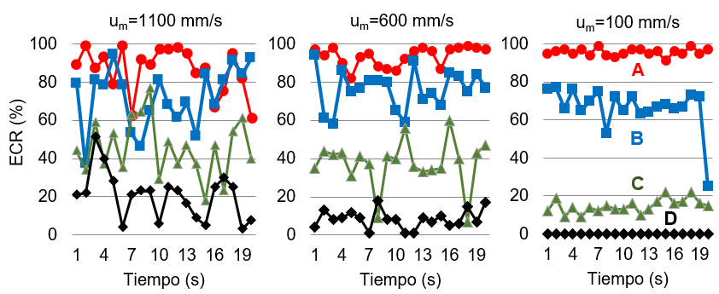
Figura 3. Comportamiento de las señales ECR para las distintas resistencias. Ensayos a Tª del baño=120ºC, carga=20N y SRR=100%

A la vista del comportamiento de las cuatro señales ECR de la figura 3, se concluye que las señales del sensor son demasiado elevadas para todas las velocidades u_{m} con el uso de las resistencias A y B. Estos valores, cercanos a 100, pueden representar una problemática cuando se desea estudiar la formación del tribofilm. Al incrementar la resistencia eléctrica del contacto con la generación del tribofilm, la señal ECR aumentará aún más que lo valores representados en la figura 3 y la señal se saturará rápidamente en el valor 100. Entre las resistencias C y D, se selecciona finalmente la D para el presente estudio. A la vista de los resultados, la señal ECR obtenida con la resistencia D es sensible al contacto entre asperezas en las condiciones de menor u_{m}. Por otra parte, la resistencia D posee un mayor rango disponible de señal ECR para la medición de la capa de tribofilm formado. En el caso de que el espesor de la capa de tribofilm sea muy elevado, la diferencia entre las resistencias del contacto, con y sin tribofilm, será muy alta, pudiendo llegar a la saturación del sensor. Por esa razón, resulta conveniente disponer del mayor rango de medición del sensor posible. Por último, los resultados de señal ECR de la figura 3 para la resistencia D muestran una mayor estabilidad en el rango de velocidades medias y bajas, que es el de mayor interés para este trabajo.

Rodaje. Formación del tribofilm

El rodaje es la etapa del procedimiento planteado dónde se establecen las condiciones severas de funcionamiento que permiten el crecimiento y la estabilización del espesor máximo del tribofilm. Para la correcta aplicación de la metodología, es importante asegurar que el tribofilm se haya estabilizado antes de ejecutar las posteriores etapas de Stribeck representadas en la figura 2. Si la capa no se llega a generar de forma completa durante el rodaje, esta puede seguir haciéndolo durante las primeras etapas de ensayo de las curvas de Stribeck y alterar a los resultados de fricción.

En la figura 4 se observa el comportamiento de la fricción y la señal ECR obtenidos durante la etapa de rodaje de 3h para tres temperaturas del baño de aceite: 80, 120 y 140ºC.

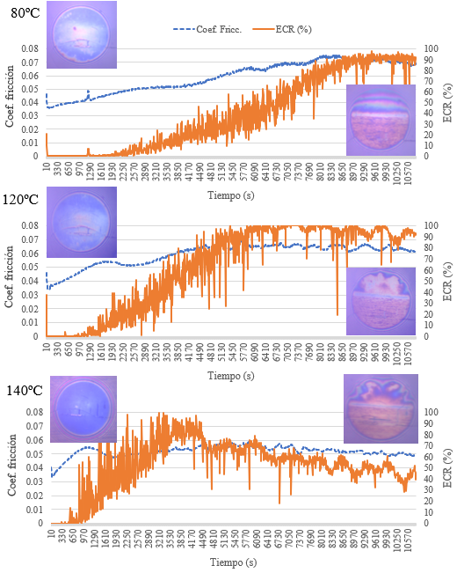
Figura 4. Medida de fricción y ECR durante el rodaje de 3h para 3 temperaturas de baño de aceite: 80, 120 y 140ºC

El primer fenómeno destacable que se observa en la figura 4 es el del crecimiento más rápido de la señal ECR cuanto mayor es la temperatura del baño. La causa más probable de este comportamiento es el del mayor número de contactos entre las asperezas de las superficies debido a la disminución de la viscosidad del lubricante por efecto de la temperatura. Como ya ha quedado demostrado, el incremento de los contactos entre asperezas favorece el crecimiento más rápido del tribofilm [12], provocando el aumento de la señal ECR. En el ensayo a una temperatura del baño de 140ºC, la señal ECR presenta un claro comportamiento atípico. Se observa como la señal ECR decrece ligeramente hasta aproximadamente el 50% después del crecimiento rápido inicial hasta valores próximos al 100%. Esta particularidad no aparece a temperaturas de baño inferiores. Aunque el estudio de este fenómeno requiere de una investigación más profunda, los autores de este trabajo plantean una serie de posibles causas que podrían darse de forma conjunta:

a) Evolución del desgaste y la rugosidad de las superficies del contacto, en este caso acero AISI 52100. Dependiendo del proceso de formación del tribofilm generado por cada lubricante, las superficies en contacto sufren un mayor o menor desgaste [10]. Este desgaste modifica la huella de contacto y una variación de la rugosidad superficial inicial, generalmente incrementando su valor. Estas alteraciones sobre la geometría de las superficies afectan al número de contactos directos que se producen entre las asperezas y, por tanto, a la resistividad del contacto de la figura 1 y los valores obtenidos de la señal ECR.

b) Sensibilidad de la señal ECR a la temperatura. Estudios previos a este trabajo [17] han demostrado que un lubricante completamente formulado suele ser más conductor (menores valores de la señal ECR) que su base. Esta diferencia crece cuanto mayor es la temperatura del baño, siendo la señal ECR para la base bastante más estable con la temperatura. Aunque el rodaje a distintas temperaturas del baño genere el mismo espesor de tribofilm, la medida ECR al final del ensayo puede ser menor a mayores temperaturas a consecuencia de este fenómeno.

c) Reducción del espesor de la capa de tribofilm. Ciertos tipos de aditivos [18] y condiciones de funcionamiento del contacto, pueden provocar la reducción e incluso eliminación del tribolfilm previamente generado. Este fenómeno rápidamente se manifiesta por un incremento del desgaste de las superficies [19]. En este estudio, este fenómeno ha podido ser contrastado con las imágenes SLIM de la figura 4 al inicio y al final de la etapa de rodaje. Las imágenes SLIM al inicio (coloración azul clara homogénea) y final (coloraciones amarillentas, marrones y oscuras) de los rodajes corroboran una formación similar del tribofilm en los resultados representados en la figura 4.

Respecto al comportamiento de la fricción en los resultados de la figura 4, la fricción aumenta en el transcurso de la generación del tribofilm durante las etapas de rodaje. Una vez se estabiliza la señal ECR y, por tanto, el espesor de la capa de tribofilm, se observa como la fricción se vuelve prácticamente constante y dependiente de la temperatura del baño. Cuanto mayor es la temperatura del baño, el valor de la fricción estabilizado al final del ensayo es menor. Por otra parte, en el primer tramo temporal de las gráficas a 120 y 140ºC, se observa que la fricción pasa por un máximo inicial y después decrece, pero el tribofilm siempre crece a la vista de la señal ECR. Este comportamiento podría ser indicativo de desgaste debido a que la fricción suele decaer rápido al aumentar la huella de contacto.

Curvas de Stribeck

La figura 5 presenta resultados de fricción obtenidos aplicando la metodología propuesta al lubricante de estudio. Concretamente, se representan las curvas de Stribeck correspondientes a los casos de cargas bajas de 5N y altas de 50N, coeficientes de deslizamiento-rodadura bajos de SRR=16% y altos de SRR=500% y una temperatura del baño de 140ºC. Estos mismos ensayos se han realizado a otras probetas nuevas sin incluir la etapa de rodaje previo (curvas con líneas discontinúas), es decir, las superficies no cuentan con el tribofilm al inicio de las etapas de fricción.
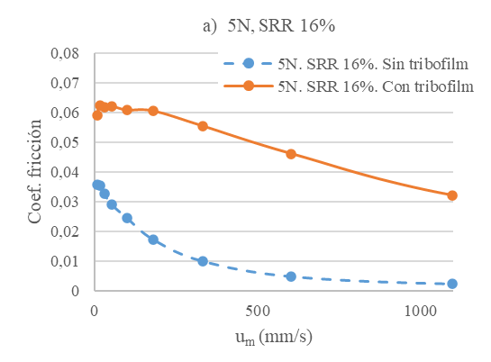
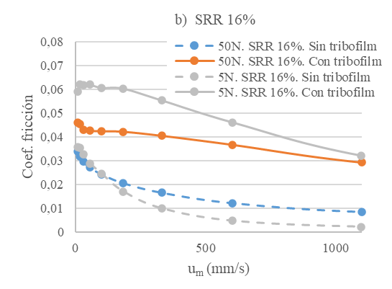
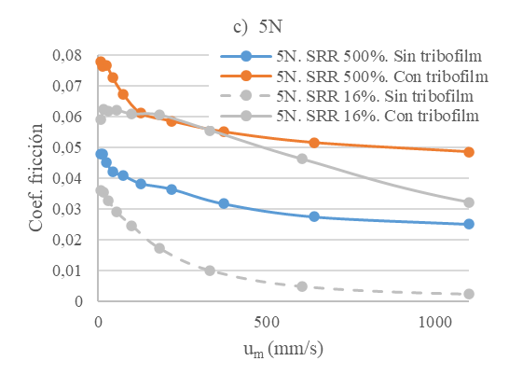
Figura 5. Curvas de Stribeck a 5 y 50N y SRR=16% y 500%. Tª del baño=140ºC

Los resultados obtenidos para las condiciones de carga de 5N y SRR=16% (figura 5.a) muestran un claro efecto del tribofilm sobre el coeficiente de fricción. La diferencia entre los valores de fricción con y sin tribofilm se reduce en los dos extremos de la curva de Stribeck: para u_{m} reducida, donde el contacto trabaja en condiciones de régimen prácticamente límite y a u_{m} elevadas, con unas condiciones próximas a película completa. Bajo estas segundas condiciones sería esperable que la fricción del contacto, con y sin tribofilm, fueran muy similares. Sin embargo, los valores de fricción para el ensayo con tribofilm son superiores. Esta particularidad también ha sido observada experimentalmente por otros autores en condiciones de película completa sobre un aceite formulado con base PAO [20], [21]. El trabajo [21] concluye que la formación del tribofilm dificulta la entrada del lubricante en el contacto y reduce el espesor de la película elastohidrodinámica (EHD), extendiendo la transición de régimen mixto a EHD a mayores valores de u_{m}. En vista de los resultados de fricción del ensayo a 5N y SRR=16% con tribofilm, esta velocidad de transición es mayor a 1000mm/s.

Cuando se incrementa el valor de la carga del ensayo de 5 a 50N para SRR=16% (figura 5.b), se observa un fenómeno particular. Mientras que la fricción del ensayo sin tribofilm sufre un incremento esperado con la carga, en el caso de existencia de tribofilm, la fricción se reduce pese a que las condiciones del contacto son más severas. Esta situación hace que la fricción del contacto con y sin tribofilm tiendan a igualarse cuanto mayor es el valor de la carga. Este efecto se aprecia especialmente en condiciones muy extremas con bajos valores de u_{m}.

Los últimos resultados de fricción mostrados en la figura 5.c reflejan la influencia del incremento del deslizamiento en el contacto sobre el efecto del tribofilm. Al variar el valor del SRR de 16% al 500%, se produce un importante incremento de la fricción en el caso de que no haya presencia de tribofilm. Este comportamiento se debe principalmente a que la velocidad de deslizamiento se multiplica por más de 30 y consecuentemente, al tratarse de un lubricante prácticamente newtoniano, también se multiplican aproximadamente por ese factor la tensión cortante y la fricción en condiciones EHD. A este efecto podría sumarse que el acabado superficial y el desgaste de la huella de contacto podría diferir entre las probetas con y sin rodaje previo. Este aspecto afecta a la presión de contacto y por tanto a la viscosidad, al igual que sucede con la temperatura. En contraste con este apreciable crecimiento de la fricción, el efecto del incremento de la fricción por el aumento del deslizamiento es menos acusado en el caso de los ensayos realizados con tribofilm.

Conclusiones

A la vista de los resultados, se ha validado la metodología planteada para el estudio del comportamiento de la fricción con tribofilm en contactos mecánicos lubricados para aceites de motor con aditivos EP y AW. Igualmente, se han establecido unas condiciones de ensayo de referencia en el equipo MTM2 que permiten controlar la generación y evolución del tribofilm en los ensayos. Queda abierta la posibilidad de validar el procedimiento entre más tipos de aceites que permitan la formación de la capa de tribofilm. Aunque la metodología planteada podría aplicarse en otros tipos de tribómetros, el equipo MTM2 ha demostrado tener unas capacidades técnicas apropiadas para la realización de estos estudios.

La configuración de los ensayos y la selección de la resistencia ECR propuestos permiten identificar correctamente la evolución de la formación de la capa de tribofilm. También permiten evaluar la fricción de un contacto lubricado con efecto del tribofilm bajo las condiciones de funcionamiento que tienen mayor influencia sobre su comportamiento, como son la presión, la temperatura y la velocidad de deslizamiento.

El estudio realizado sobre la etapa de rodaje demuestra que, además de la presión de contacto y la velocidad de deslizamiento entre superficies [20], la temperatura del baño de aceite tiene una influencia importante sobre la velocidad de formación del tribofilm. En este sentido, se ha observado un fenómeno particular en el crecimiento y decrecimiento de la señal ECR durante el rodaje a temperaturas altas del baño (140ºC). Se han establecido un conjunto de hipótesis sobre las posibles causas de este comportamiento que se esperan confirmar mediante análisis más exhaustivos en trabajos posteriores.

Aunque no se ha estudiado en este trabajo, es reconocido que los mecanismos de desgaste tienen cierta influencia tanto en la formación del tribofilm como en la fricción del contacto. Por esta razón, queda abierta la posibilidad de realizar un trabajo de investigación más profundo dónde se analice el comportamiento combinado de la evolución del tribofilm, la rugosidad de las asperezas y el desgaste de las superficies.

Agradecimientos

Los autores quieren agradecer la colaboración y los medios puestos a disposición del equipo investigador por parte del Repsol Technology Lab.

Referencias

[1] Mao Ueda, Amir Kadiric, Hugh Spikes. “On the Crystallinity and Durability of ZDDP Tribofilm”. Tribology Letters, 67:123, 2019.

[2] Fujita, H. and Spikes, H.A. “Study of zinc dialkydithiophosphate antiwear film formation and removal processes, part I: Experimental”. Tribology Transactions, 48(4), pag. 558-566, 2005.

[3] Forbes E.S., Reid A.J.D, “Liquid phase adsorption / reaction studies of organo-sulfur compounds and their load-carrying mechanism”. ASLE Trans, vol. 16, pp. 50-60, 1973.

[4] Minami, I. “Molecular Science of Lubricant Additives”. Applied Sciences, vol. 7, nº 5, 445, 2017.

[5] Willermet, P.A., Dailey, D.P., Carter III, R.O., Schmitz, P.J. y Zhu, W. “Mechanism of formation of antiwear films from zinc dialkyldithiophosphates”. Tribology international, 28(3), 177-187, 1995.

[6] Aldara Naviera. “The behaviour of antiwear additives in lubricated rolling-sliding contacts”. PhD Thesis. 2011.

[7] Zhang, Y., Kovalev, A., Meng, Y. “Combined effect of boundary layer formation and surface smoothing on friction and wear rate of lubricated point contacts during normal running-in processes”. Friction, vol. 6, nº 3, pp. 274-288, 2018.

[8] Dawczyk, J., Morgan, N., Russo, J., Spikes, H. “Film Thickness and Friction of ZDDP Tribofilms”. Tribology Letters, vol. 67, nº 34, 2019.

[9] Jose A. Brandão, Mathilde Meheux, Fabrice Ville, Jorge H.O. Seabra, Jorge Castro. “Comparative overview of five gear oils in mixed and boundary film lubrication”. Tribology International, vol. 47, 2012.

[10] Bayat, R., Lehtovaara, A. “EHL/mixed transition of fully formulated environmentally acceptable”. Tribology International, vol. 146, 2020.

[11] Hsu, C.J, Stratmann, A., Rosenkranz, A., Gachot, C. “Enhanced Growth of ZDDP-Based Tribofilms on Laser-Interference Patterned Cylinder Roller Bearings”. Lubricants, 5(4), 39, 2017.
[12] Jonny Hansena, Marcus Björlinga, Roland Larssona. “Mapping of the lubrication regimes in rough surface EHL contacts”. Tribology International,
vol. 131, pp. 637-651, 2019.

[13] Viesca JL, Battez AH, González R, Torres Pérez A, Reddyhoff T, Spikes HA. “Assesing boundary film formation of lubricant additivised with 1-hexyl-3-methylimidazolium tetrafluoroborate using ECR as qualitive indicator”. Wear, vol. 269, pp. 112-117, 2010.
[14] Juli Felicio Luiz, Hugh Spikes, “Tribofilm Formation, Friction and Wear‑Reducing Properties of Some Phosphorus‑Containing Antiwear Additives”. Tribology Letters, 68:75, 2020.

[15] J. Lord, R. Larsson. “Film-forming capability in rough surface EHL investigated using contact resistance”. Tribology International, vol. 41, pp. 831-838, 2008.

[16] M.J. Furey, “Metallic contact and friction between sliding surfaces”. ASLE Trans, vol. 4 pp. 1-11, 1961.

[17] Chris McFadden, Kevin Hughes, Lydia Raser and Timothy Newcomb. “Electrical Conductivity of New and Used Automatic Transmission Fluids”. SAE International Journal of Fuels and Lubricants, vol. 9, No. 3, pp. 519-526, 2016.

[18] Joanna Urszula Dawczyk. “The effect of organic friction modifiers on ZDDP tribofilm”. PhD Thesis. 2018.

[19] Yasunori Shimizu, Hugh A. Spikes. “The Influence of Aluminium–Silicon Alloy on ZDDP Tribofilm Formation on the Counter-Surface” Tribology Letters, 65:137, 2017.

[20] Jie Zhang, Hugh Spikes. “On the Mechanism of ZDDP Antiwear Film Formation”. Tribology Letters, 63:24, 2016.

[21] Taylor, L., H. Spikes, and H. Camenzind. “Film-forming properties of zinc-based and ashless antiwear additives”. SAE Technical Paper, No. 961142, 2000.

